Fullstack Academy
ECOMMERCE APLIKÁCIA
Dokumentácia
Adam Grík

ÚVOD
Táto aplikácia bola vytvorená na účel implementácie záverečného projektu v rámci FullStack Academy v spoločnosti PosAm, spol. s.r.o..
Samotná implementácia projektu sa týka e-shopu na outdoorové pomôcky. Zákazník má možnosť si vybrať z niekoľkých produktov, rozdelených do niekoľkých kategórií. Následne si môže tento vybraný tovar objednať, a to vykonaním objednávky. Po vykonaní všetkých potrebných procesov systém uloží danú objednávku do systému.
Projekt bol vytvorený na dvoch hlavných technológiách a to Spring Boot pre backend a Angular pre frontend. Databáza projektu je riešená cez MySQL. V projekte sú využité aj ďalšie vedľajšie technológie a frameworky ako napr. Bootstrap, FontAwesone či Lombok.

ANALÝZA

Požiadavky
- Zobrazenie produktov na hlavnej stránke podľa kategórií
- Zobrazenie produktov na hlavnej stránke na základe hľadaného kľúčového slova
- Zobrazenie detailu produktu
- Podpora stránkovania (voľba počtu zobrazených produktov)
- Pridanie produktu do košíka: z hlavnej stránky, z detailu produktu
- Zobrazenie obsahu košíka: pridávanie, odoberanie alebo zmazanie produktu v košíku
- Vyplnenie povinného formuláru pre objednávku: údaje o zákazníkovi, adresa doručenia atď.
- Vykonanie objednávky a uloženie objednávky do databázy

Use cases

Zobrazenie produktov podľa kategórie
Účel: Zobrazenie produktov podľa kategórie
Používateľ: zákazník
Výstup: Systém zobrazí produkty na základe kategórie ktorú si používateľ zvolí.
Postup:
- Používateľ klikne na danú kategóriu, ktorej produkty chce zobraziť
- Systém zobrazí produkty tej kategórie, na ktorú používateľ klikol.

Zobrazenie produktov podľa kľúčového slova
Účel: Zobrazenie produktov podľa zadaného kľúčového slova
Používateľ: zákazník
Výstup: Systém zobrazí produkty na základe kľúčového slova, ktoré používateľ zadal
Postup:
- Používateľ napíše kľúčové slovo do textového poľa na hľadanie.
- Systém zobrazí všetky produkty, ktoré majú vo svojom názve hľadané kľúčové slovo
Alternatívy:
1a. Používateľ zadá také kľúčové slovo ktoré sa nenachádza v názve v žiadnom produkte
2a. Systém zobrazí hlášku, že neboli nájdené žiadne produkty

Zobrazenie detailu produktu
Účel: Zobrazenie detailného náhľadu produktu (obrázok, názov, cena, popis)
Používateľ: zákazník
Výstup: Systém zobrazí detailný náhľad produktu, na ktorý používateľ klikne
Postup:
- Používateľ klikne na názov alebo na obrázok konkrétneho produktu, ktorý chce zobraziť
- Systém zobrazí detailný náhľad konkrétneho produktu, na ktorý požívateľ klikol.

Pridanie produktu do košíka
Účel: Pridanie konkrétneho produktu do košíka
Používateľ: zákazník
Výstup: Systém pridá do košíka konkrétny produkt a aktualizuje ikonu s nákupným košíkom
Postup:
- Používateľ klikne na hlavnej stránke pod konkrétnym produktom na tlačidlo Pridať do košíka
- Systém pridá daný produkt do košíka
- Systém aktualizuje celkovú cenu košíka a celkový počet položiek v košíku
Alternatívy:
1a. Používateľ najprv klikne na detailný náhľad a v tomto detailnom náhľade klikne na Pridať do košíka.

Zobrazenie detailného náhľadu košíka
Účel: Zobrazenie detailného náhľadu košíka (produkty v košíku, počet produktov, cena atď.)
Používateľ: zákazník
Výstup: Systém zobrazí detailný náhľad obsahu čo sa nachádza v košíku
Postup:
- Používateľ klikne na ikonu nákupného košíka
- Systém zobrazí všetky položky v košíku, celkovú cenu všetkých položiek v košíku, celkový počet všetkých položiek v košíku
Alternatívy:
2a. V košíku sa nebude nachádzať žiaden produkt, systém vypíše hlášku, že košík je prázdny

Pridanie / odobranie produktu v košíku
Účel: Zvýšenie alebo zníženie počtu konkrétnej položky v košíku
Používateľ: zákazník
Výstup: Systém pridá alebo odoberie(zmaže) konkrétny produkt v košíku
Postup:
- Používateľ chce zvýšiť množstvo daného produktu v košíku, tak klikne na tlačidlo +(pridať)
- Systém zvýši množstvo daného produktu v košíku, zvýši celkovú cenu košíka a zvýši celkový počet produktov v košíku
- Používateľ chce znížiť množstvo daného produktu v košíku, tak klikne na tlačidlo –(odobrať)
- Systém zníži množstvo daného produktu v košíku, zníži celkovú cenu košíka a zníži celkový počet produktov v košíku
Alternatívy:
3a. Používateľ má v košíku iba jednu entitu daného produktu, ktorý chce zmazať
3b. Systém vymaže daný produkt z košíka.
4a. Košík je po odobratí produktu prázdny, systém vypíše hlášku, že košík je prázdny.

Zmazanie produktu v košíku
Účel: Zmazanie konkrétneho produktu z košíka
Používateľ: zákazník
Výstup: Systém vymaže daný produkt z košíka.
Postup:
- Používateľ klikne na tlačidlo Vymazať pri konkrétnom produkte, ktorý chce odstrániť z košíka.
- Systém daný produkt odstráni z košíka.
Alternatívy:
2a. Daný produkt bol jediný v košíku, systém ho vymaže, a napíše hlášku, že košík je prázdny.

Zobrazenie formuláru na dokončenie objednávky
Účel: Pokračovanie v objednávke
Používateľ: zákazník
Výstup: Systém umožní používateľovi pokračovať v objednávke a zobrazí mu kontaktný formulár
Postup:
- Používateľ klikne na Tlačidlo pokračovať v objednávke
- Systém zobrazí kontaktný formulár pre používateľa na dokončenie objednávky

Potvrdenie kontaktného formulára
Účel: Ukončenie objednávky
Používateľ: zákazník
Výstup: Systém ukončí objednávku a uloží danú objednávku do databázy
Postup:
- Používateľ vyplní všetky textové polia vo formulári správne a klikne na tlačidlo Objednať
- Systém ukončí objednávku, uloží objednávku do databázy a zobrazí upozornenie že objednávka bola zaznamenaná.
Alternatívy:
1a. Používateľ nevyplní všetky políčka, alebo vyplní niektoré políčko nesprávne a klikne na tlačidlo objednať
2a. Systém neukončí objednávku, ale vypíše chybné hlášky pod každým konkrétnym políčkom
2b. Nastane neočakávaná chyba, a systém vypíše upozornenie že sa vyskytla chyba.

Diagramy

Databáza
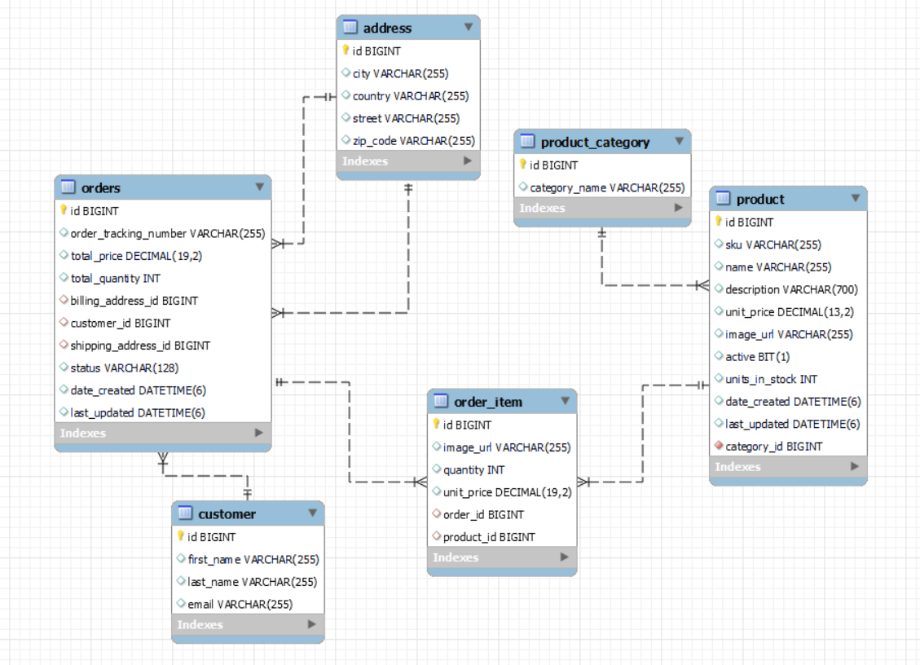

Spring Boot aplikácia
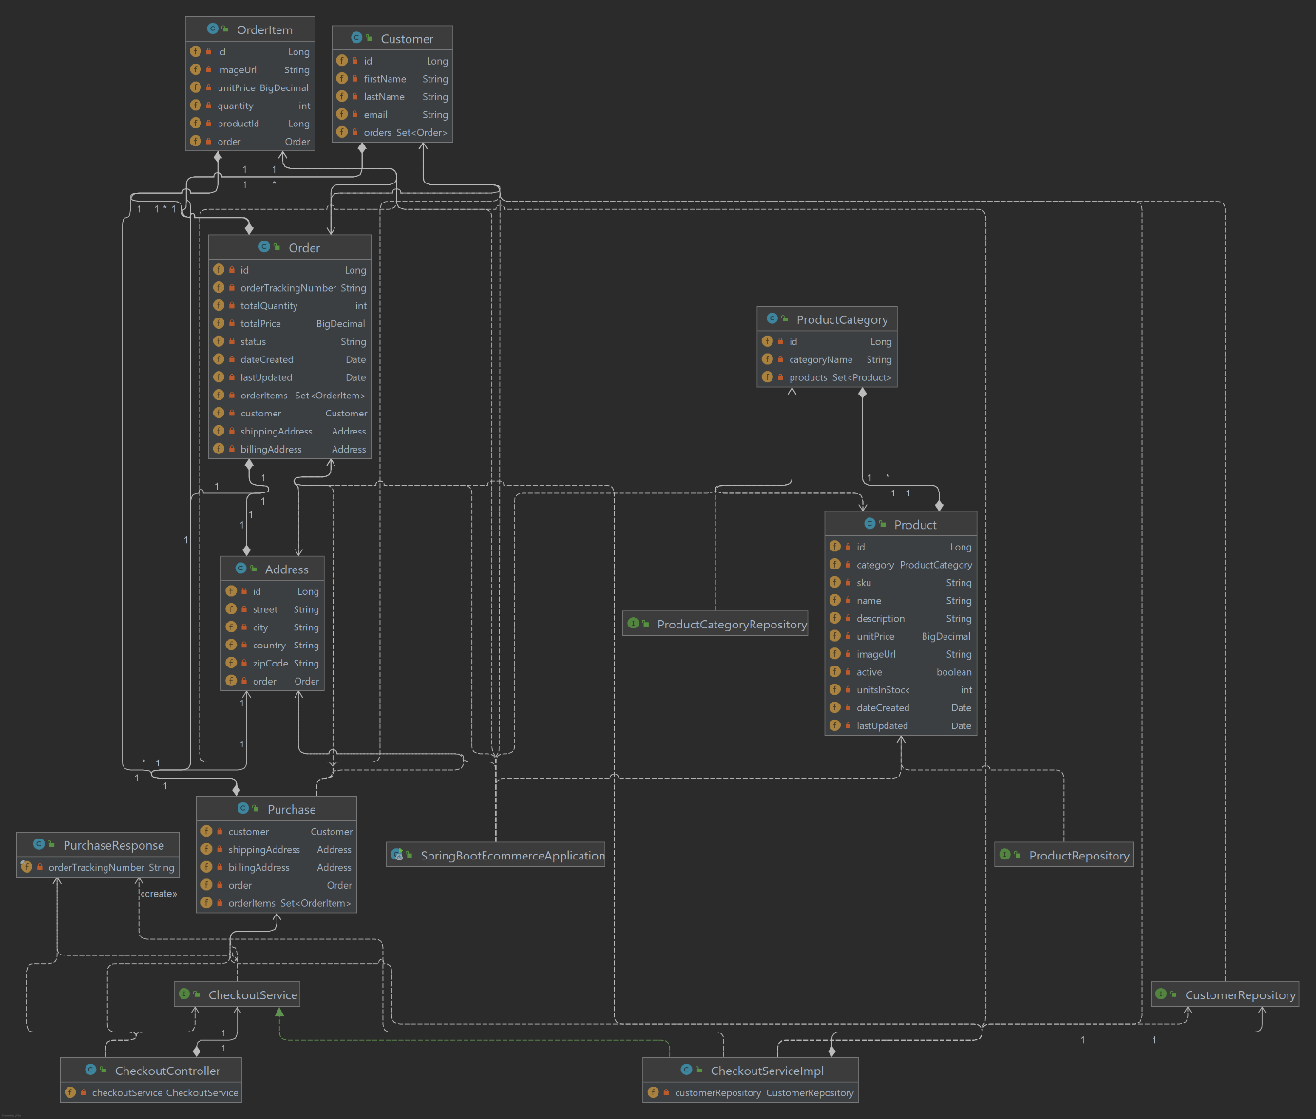

Wireframe návrhy

Hlavná stránka
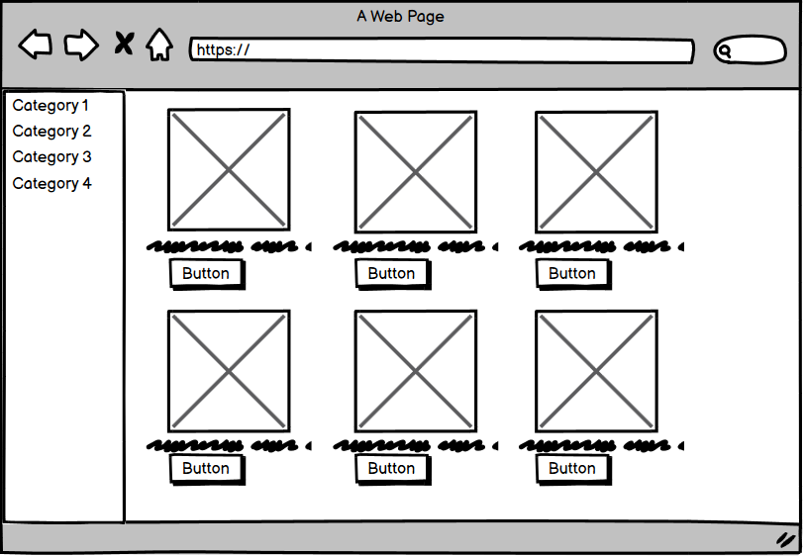

Detail produktu
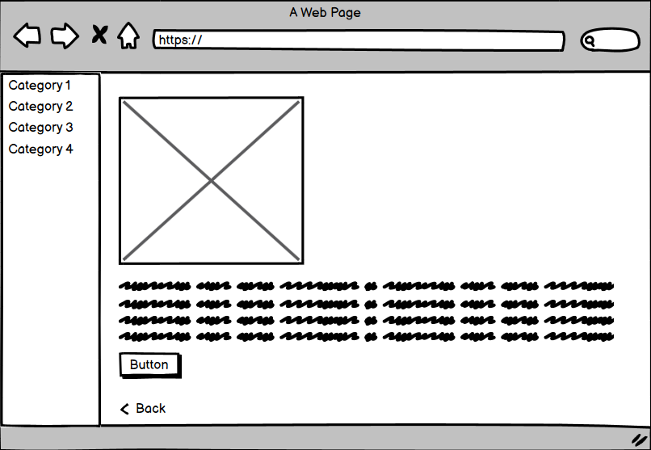

Detail košíka
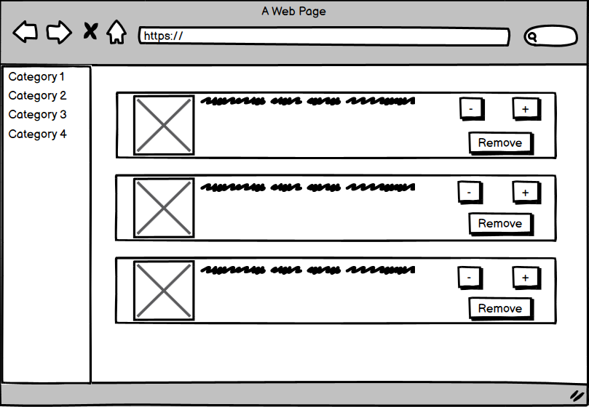

PRIBLIŽNÝ IMPLEMENTAČNÝ POSTUP

Inicializovanie databázy
- Tabuľky: product, product-category
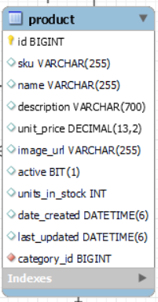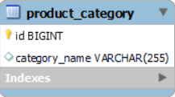
Vytvorenie tabuliek v databáze pre produkty, a kategórie produktov.
Tabuľka product: id, sku (unikátne identifikačné číslo), name (názov produktu), descritpion(popis produktu), unit_price (cena), image_url(obrázok), active, units_in_stock (počet položiek na sklade), date_created, date_updated, category_id
Tabuľka product_category: id, category_name (názov kategórie)

Inicializovanie Spring Boot aplikácie

- Inicializovanie Spring boot aplikácie pre backend
- Vytvorenie entít (product, product_category)
- Vytvorenie repozitárov
- Vzťah medzi product a product_category – ManyToOne, OneToMany

Inicializovanie Angular projektu

- Vytvorenie componentov, ktoré sú prepojené so Spring Boot aplikáciou
- Vytvorenie componenty product-list, ktorá zobrazuje producty na hlavnej stránke
- Vytvorenie typescript classy product, bude obsahovať premenné také ako sú v databáze
- Vytvorenie service ProductService, ktorá bude volať REST APIs
- Vytvoriť REST klienta – HttpClient (HttpClientModule)
- Vytvorenie ProductList component, ktorá bude čítať údaje z ProductService

HTML template
- Integrovať HTML template do app.component.html
- Pridanie CSS štýlov
- Vytvorenie product-list-grid-component.html
- Pridanie obrázkov produktov

Zobraziť produkty podľa kategórie
- Angular Routing – aktualizuje iba sekciu stránky na základe danej linky
- Definovať Routes na zobrazenie produktov podľa category id +
- Pridanie Router do importov (na základe našich routes)
- Definovať router-outlet (RouterModule)
- Pridanie router-outlet do app.component.html
- Nastavenie RouterLinks na odovzdanie category_id do param (v menu sidebar)
- <a style="text-decoration: none;" routerLink="/category/1" routerLinkActive="active-link">Laná</a>
- Aktualizovať ProductListComponent, tak aby čítal id param
- currentCategoryId: number | undefined;
- this.currentCategoryId = Number(this.route.snapshot.paramMap.get('id'));

- Aktualizovať Spring Boot aplikáciu tak aby vracala produkty na základe category id

- Page<Product> findByCategoryId(@RequestParam("id") Long id, Pageable pageable);
- Query metóda, (SELECT * FROM product where category_id = ?)
- Aktualizovať ProductService, tak aby volala novú URL na základe metódy vyššie
- getProductList(theCategoryId: number): Observable<Product[]> {

- // need to build URL based on category id
- const searchUrl = `${this.baseUrl}/search/findByCategoryId?id=${theCategoryId}`;

- return this.getProducts(searchUrl);
- }

- private getProducts(searchUrl: string): Observable<Product[]> {
- return this.httpClient.get<GetResponse>(searchUrl).pipe(
- map(response => response._embedded.products)
- );
- }

Hľadať produkty podľa názvu
- Aktualizovať Spring Boot aplikáciu tak aby vracal produkty na základe product name
- Page<Product> findByNameContaining(@RequestParam("name") String name, Pageable pageable);

- Vytvoriť nový component search

- Pridať novú route pre hľadanie
- // route for search by keyword
- {path: 'search/:keyword', component: ProductListComponent}
- Pridať event binding
- Aktualizovať SearchComponent.html
- <input #myInput type="text" placeholder="Zadaj názov produktu..." class="au-input au-input-xl"
- (keyup.enter)="doSearch(myInput.value)" />

- <button (click)="doSearch(myInput.value)" class="au-btn-submit">
- Hľadať
- </button>

- Definovať metódu v SearchComponent.ts
- doSearch(value: string) {
- console.log(`value=${value}`);
- this.router.navigateByUrl(`/search/${value}`);
- }

- Aktualizovať ProductListComponent.ts
- // normal view of products by category
- handleListProducts() {
- // check if "id" parameter is available
- const hasCategoryId: boolean = this.route.snapshot.paramMap.has('id');

- if(hasCategoryId) {
- // read id paramameter
- // convert string into number
- this.currentCategoryId = Number(this.route.snapshot.paramMap.get('id'));
- }
- else {
- // not category id available .. dafault to category id 1
- this.currentCategoryId = 1;
- }

- Aktualizovať metódu listProducts v ProductListComponent.ts
- // assign results to the product arrray
- listProducts() {

- // if route has parameter keyword
- this.searchMode = this.route.snapshot.paramMap.has('keyword');

- if(this.searchMode) {
- this.handleSearchProducts();
- }
- else{
- this.handleListProducts();
- }
- }

- Vytvoriť metódu handleSearchProducts
- Definovať metódu searchProducts v ProductService
- searchProducts(theKeyword: string): Observable<Product[]> {

- // need to build URL based on keyword
- const searchUrl = `${this.baseUrl}/search/findByNameContaining?name=${theKeyword}`;

- return this.getProducts(searchUrl);
- }

- private getProducts(searchUrl: string): Observable<Product[]> {
- // map JSON data from Spring Data REST to Product Array
- return this.httpClient.get<GetResponse>(searchUrl).pipe(
- map(response => response._embedded.products)
- );
- }

- Aplikovanie podmienky ak nie je nájdený žiadny produkt
- <!-- if products empty then display a message-->
- <div *ngIf="products?.length == 0" class="alert alert-warning col-md-12" role="alert">
- Neboli nájdené žiadne produkty
- </div>

Detailný náhľad produktu
- Vytvoriť novú component ProductDetails
- Pridať novú Route na základe product id

- // route for view product details
- {path: 'products/:id', component: ProductDetailsComponent},

- Pridať routerLink do productListComponent

- <a routerLink="/products/{{ tempProduct.id }}">
- <!--routerLink="/products/{{ tempProduct.id }}"-->
- <img src="{{ tempProduct.imageUrl }}" class="img-responsive">
- </a>

- Vytvoriť metódu v productDetailsComponent.ts, ktorá bude čítať dáta z productService
- handleProductDetails() {
- // get the "id" param string, convert string to a number using the "+" symbol
- //const theProducts: number = +this.route.snapshot.paramMap.get('id');
- const theProductId: number = Number(this.route.snapshot.paramMap.get('id'));

- this.productService.getProduct(theProductId).subscribe(
- data => {
- this.product = data;
- }
- )
- }

- Vytvoriť novú metódu v ProductService getProduct, ktorá bude vracať objekt Product a JSON dáta konvertuje na Product objekt
- // return observable Product
- getProduct(theProductId: number): Observable<Product> {

- // need to build URL based on product id
- const productUrl = `${this.baseUrl}/${theProductId}`;

- // map the JSON data from Spring Data REST to Product Array
- return this.httpClient.get<Product>(productUrl);
- }

- Aktualizovať ProductDetailsComponent.html

Pagination
- Inštalovať ng-boostrap , pridať NgbModuel do Imports
- Aktualizovať getResponse interface v ProductService, tak aby čítal z dáta z JSON pre pagination
interface GetResponse {
_embedded: {
products: Product[];
}
page: {
size: number;
totalElements: number;
totalPages: number;
number: number;
}
}

- Vytvoriť novú metódu v ProductService, ktorá bude vytvárať ProductList na základe počtu zobrazených produktov
- getProductListPaginate(thePage: number,
- thePagesize: number,
- theCategoryId: number): Observable<GetResponse> {

- // need to build URL based on category id, page, and size
- const searchUrl = `${this.baseUrl}/search/findByCategoryId?id=${theCategoryId}` + `&page=${thePage}&size=${thePagesize}`;

- return this.httpClient.get<GetResponse>(searchUrl);
- }

- Aktualizovať ProductListComponent.ts
// new properties for pagination
thePageNumber: number = 1;
thePageSize: number = 5;
theTotalElements: number = 0;
- Aktualizovať metódu handleListProducts v ProductListComponent.ts
- Vytvoriť novú metódu processResult()
- processResult() {
- // map JSON data to the actual properties
- return (data: { _embedded: { products: Product[]; }; page: { number: number; size: number; totalElements: number; }; }) => {
- this.products = data._embedded.products;
- this.thePageNumber = data.page.number + 1;
- this.thePageSize = data.page.size;
- this.theTotalElements = data.page.totalElements;
- };

- Vytvoriť novú metódu v ProductService.ts
- searchProductsPaginate(thePage: number,
- thePagesize: number,
- theKeyword: string): Observable<GetResponse> {

- // need to build URL based on keyword, page, and size
- const searchUrl = `${this.baseUrl}/search/findByNameContaining?name=${theKeyword}` + `&page=${thePage}&size=${thePagesize}`;

- return this.httpClient.get<GetResponse>(searchUrl);
- }

- Vytvoriť novú metódu v ProductListComponent.ts
- // view products by search
- handleSearchProducts() {

- const theKeyword: string = this.route.snapshot.paramMap.get('keyword') || '{}';

- // if we have a different keyword than previous
- //then set thePageNumber to 1

- if(this.previousKeyword != theKeyword) {
- this.thePageNumber = 1;
- }

- this.previousKeyword = theKeyword;

- console.log(`keyword=${theKeyword}, thepagenumber=${this.thePageNumber}`);

- // now search for the products using keyword
- this.productService.searchProductsPaginate(this.thePageNumber - 1, this.thePageSize, theKeyword).subscribe(this.processResult());
- }

Pridanie položiek do košíka n.1
- Vytvoriť novú component CartStatusComponent
- Vytvoriť HTML template pre CartStatusComponent (Font Awesome Icon)
- Pridanie “click handler” pre pridanie do košíka
- <button (click)="addToCart(tempProduct)" class="btn btn-primary btn-sm">Pridať do košíka</button>

- Pridať metódu addToCart() do ProductListComponent

addToCart(theProduct: Product) {
console.log(`Adding to cart: ${theProduct.name}, ${theProduct.unitPrice}`);

// TODO ... do real workk
const theCartItem = new CartItem(theProduct);

this.cartService.addToCart(theCartItem);
}

Pridanie položiek do košíka n.2
- Vytvoriť triedu CartItem
- export class CartItem {

- id: string;
- name: string;
- imageUrl: string;
- unitPrice: number;

- quantity: number;

- Vytvoriť CartService.ts
- export class CartService {

- cartItems: CartItem[] = [];

- totalPrice: Subject<number> = new BehaviorSubject<number>(0);
- totalQuantity: Subject<number> = new BehaviorSubject<number>(0);

- Pridať metódu addToCart v CartService

addToCart(theCartItem: CartItem) {
// check if we already have the item in our cart
let alreadyExistsInCart: boolean = false;
let existingCartItem: CartItem = undefined;

if (this.cartItems.length > 0) {
// find the item in the cart based on item id

existingCartItem = this.cartItems.find(tempCartItem => tempCartItem.id === theCartItem.id);

// check if we found it
alreadyExistsInCart = (existingCartItem != undefined);
}

- Vytvoriť metódu computeCartTotals() v CartService
- computeCartTotals() {

- let totalPriceValue: number = 0;
- let totalQuantityValue: number = 0;

- for (let currentCartItem of this.cartItems) {
- totalPriceValue += currentCartItem.quantity * currentCartItem.unitPrice;
- totalQuantityValue += currentCartItem.quantity;
- }

- // publish the new values ... all subscribers will receive the new data
- this.totalPrice.next(totalPriceValue);
- this.totalQuantity.next(totalQuantityValue);

- // log cart data just for debugging purposes
- this.logCartData(totalPriceValue, totalQuantityValue);
- }

- Upraviť metódu addToCart() v ProductListComponent,

const theCartItem = new CartItem(theProduct);

this.cartService.addToCart(theCartItem);

- Upraviť CartStatusComponent, tak aby čítala údaje z CartService
- updateCartStatus() {

- // subscribe to the cart totalPrice
- this.cartService.totalPrice.subscribe(
- data => this.totalPrice = data
- );

- // subscribe to the cart totalQuantity
- this.cartService.totalQuantity.subscribe(
- data => this.totalQuantity = data
- );
- }

- Aktualizovať CartStatusComponent.html, tak aby zobrazil celkovú cenu a celkový počet položiek

Pridanie položky do košíka z detailného náhľadu produktu
- Pridanie “click handler” pre pridanie do košíka v ProductDetailsComponent
- Vytvorenie metódy addToCart() v ProductDetailsComponent
- addToCart() {

- console.log(`Adding to cart: ${this.product.name}, ${this.product.unitPrice}`);
- const theCartItem = new CartItem(this.product);
- this.cartService.addToCart(theCartItem);
- }

Detailný náhľad produktov v košíku
- Vytvoriť novú component CartDetailsComponent
- Pridať novú route pre CartDetailsComponent
- {path: 'cart-details', component: CartDetailsComponent},

- Pridať routerLink do v CartStatusComponent.html

- Vytvoriť novú metódu listCartDetails() v CartDetailsComponent
- listCartDetails() {

- // get a handle to the cart items
- this.cartItems = this.cartService.cartItems;

- // subscribe to the cart totalPrice
- this.cartService.totalPrice.subscribe(
- data => this.totalPrice = data
- );

- // subscribe to the cart totalQuantity
- this.cartService.totalQuantity.subscribe(
- data => this.totalQuantity = data
- );

- // compute cart total price and quantity
- this.cartService.computeCartTotals();
- }

- Vytvoriť HTML template pre CartDetailsComponent.html

- Pridať “increment”, “decrement” a “remove” button do CartDetailsComponent.html (FontAwesome icon)

- Vytvoriť metódu incrementQuantity() v CartDetailsComponent
- incrementQuantity(theCartItem: CartItem) {
- this.cartService.addToCart(theCartItem);
- }

- Vytvoriť novú metódy decrementQuantity() a remove() v CartDetailsComponent
- decrementQuantity(theCartItem: CartItem) {
- this.cartService.decrementQuantity(theCartItem);
- }

- remove(theCartItem: CartItem) {
- this.cartService.remove(theCartItem);
- }

- Vytvoriť metódu decrementQuantity() v CartService
- decrementQuantity(theCartItem: CartItem) {

- theCartItem.quantity--;

- if(theCartItem.quantity === 0) {
- this.remove(theCartItem);
- }
- else{
- this.computeCartTotals();
- }
- }

- Vytvoriť metódu remove() v CartService
- remove(theCartItem: CartItem) {

- // get index of item in the array
- const itemIndex = this.cartItems.findIndex(tempCartItem => tempCartItem.id === theCartItem.id);

- // if found, remove the item from the array at the given index
- if(itemIndex > -1) {
- this.cartItems.splice(itemIndex, 1);

- this.computeCartTotals();
- }
- }

Formulár pre objednávku
- Vytvoriť CheckoutComponent
- Pridať novú route pre CheckoutComponent
- {path: 'checkout', component: CheckoutComponent},

- Vytvoriť nový “button” , pre pokračovanie v objednávke
- <p><a routerLink="/checkout" class="btn btn-primary">Pokračovať v objednávke</a></p>

- Vytvoriť FormGroups pre formuláre v CheckoutComponent.ts

- Vytvoriť metódu onSubmit() v CheckoutComponent.ts – zatiaľ len console.log

- Vytvoriť HTML template, v CheckoutComponent.html

- Pridať “event handler” pre metódu onSubmit() v CheckoutComponent.html

Ošetrenie dátumov expirácie kreditnej karty
- Vytvoriť DatesFormService
- Pridať metódy do DatesFormService
- Upraviť CheckoutComponent.ts, tak aby čítala údaje z DatesFormService
- const startMonth: number = new Date().getMonth() + 1;
- console.log("startMonth:" + startMonth);

- this.DatesFormService.getCreditCardMonths(startMonth).subscribe(
- data => {
- console.log("Retrieved credit card months: " + JSON.stringify(data));
- this.creditCardMonths = data;

- }
- );

- // populate credit card years
- this.DatesFormService.getCreditCardYears().subscribe(
- data => {
- console.log("Retrieved credit card years: " + JSON.stringify(data));
- this.creditCardYears = data;
- }
- )

- Pridať polia rokov a mesiacov do CheckoutComponent.html

- Pridať “event binding” do CheckoutComponent.ts
- <select formControlName="expirationYear" (change)="handleMonthsAndYears()">

- Vytvoriť handleMonthsAndYears() v CheckouComponent.ts
- handleMonthsAndYears() {
- const creditCardFormGroup = this.checkoutFormGroup.get('creditCard');
- const currentYear: number = new Date().getFullYear();
- const selectedYear: number = Number(creditCardFormGroup.value.expirationYear);

- // if the current year eqauls the selected year, then start with the current month
- let startMonth: number;

- if(currentYear === selectedYear) {
- startMonth = new Date().getMonth() + 1;
- }
- else {
- startMonth = 1;
- }

- this.DatesFormService.getCreditCardMonths(startMonth).subscribe(
- data => {
- console.log("Retrieved credit card months: " + JSON.stringify(data));
- this.creditCardMonths = data;
- }
- )
- }

Validácia objednávkového formulára
- Požiadavky: všetky políčka musia byť povinné, email adresa musí mať správny formát, číslo kreditnej karty musí obsahovať 16 čísel, bezpečnostný kód kreditnej karty musí obsahovať 3 čísla
- Špecifikovať pravidlá pre validáciu v CheckoutComponent.ts
- customer: this.formBuilder.group({
- firstName: new FormControl('', [Validators.required, Validators.minLength(2), MyOwnValidators.notOnlyWhitespace]),
- lastName: new FormControl('', [Validators.required, Validators.minLength(2), MyOwnValidators.notOnlyWhitespace]),
- email: new FormControl('', [Validators.required, Validators.pattern('^[a-z0-9._%+-]+@[a-z0-9.-]+\\.[a-z]{2,4}$')])
- }),

- Vytvorenie “getterov” kvôli získaniu prístupu v FormControl
- get firstName() { return this.checkoutFormGroup.get('customer.firstName'); }
- get lastName() { return this.checkoutFormGroup.get('customer.lastName'); }
- get email() { return this.checkoutFormGroup.get('customer.email'); }

- Pridanie error správ do HTML v CheckoutComponent.html
- <div *ngIf="firstName.invalid && (firstName.dirty || firstName.touched)"
- class="alert alert-danger mt-1">

- <div *ngIf="firstName.errors.required || firstName.errors.notOnlyWhitespace">
- Toto políčko je povinné
- </div>

- <div *ngIf="firstName.errors.minlength">
- Toto políčko musí obsahovať minimálne 2 znaky
- </div>
- </div>

- Pridať “event handler” na kontrolu validácie v metóde onSubmit() v CheckoutComponent.ts
- onSubmit() {
- console.log("HAndling the submit button");

- if(this.checkoutFormGroup.invalid) {
- this.checkoutFormGroup.markAllAsTouched();
- return;
- }

Vytvorenie vlastnej validácie
- Ošetrenie prípad ak užívateľ napíše iba voľné miesto
- Vytvoriť novú triedu MyOwnValidator
- Vytvorenie metódy v MyOwnValidators.ts, ktorá zistí či daný formulár obsahuje alebo neobsahuje iba prázdne miesta
- static notOnlyWhitespace(control: FormControl): ValidationErrors {

- // check if string only contains whitespace
- if((control.value != null) && (control.value.trim().length === 0)) {

- // invalid, return error object
- return {'notOnlyWhitespace': true};
- }
- else {
- // valid, return null
- return null;
- }
- }

Zhrnutie objednávky
- Vytvoriť novú metódu reviewCartDetails() v CheckoutComponent.ts
- reviewCartDetails() {

- // subscribe to cartService.totalQuantity
- this.cartService.totalQuantity.subscribe(
- totalQuantity => this.totalQuantity = totalQuantity
- );

- // subscribe to cartService.totalPrice
- this.cartService.totalPrice.subscribe(
- totalPrice => this.totalPrice = totalPrice
- );

- }

- Zmeniť Subject na BehaviorSubject v CartService.ts

Uloženie objednávky do databázy – Back end
- Vytvoriť skript do databázy
- Vytvoriť entity tabuliek v Spring Boot aplikácií
- Vytvoriť “data transfer” objekty – Purchase, PurchaseResponse
- Vytvoriť CustomerRepository
- Vytvoriť CheckoutService
- Vytvoriť novú triedu CheckoutServiceImpl
- Vytvoriť novú metódu generateOrderTrackingNumber() v CheckouServiceImpl. Ktorá bude generovať unikátne číslo objednávky
- Vytvoriť metódu placeOrder() v CheckouServiceImpl

Uloženie objednávky do databázy – Front end
- Vytvoriť základné triedy: Customer, Order, OrderItem, Adress, Purchase
- Vytvoriť service CheckoutService
- Aktualizovať metódu onSubmit() v ChekoutComponent.ts

